**保苑动态｜保险学院2023-2024年度第二期“学霸班”火热进行中**

为学习微积分而头秃？

为学习概率论而头大？

如何有效学习的同时节省精力？

在通识类课程的学习中，数学类课程绝对是令一大部分同学头疼的难题所在。为帮助同学们缓解数学类课程的学习压力，12月6日，由21级精算学1班张彤彤为我们带来了有关数学类课程学习的经验分享，让我们一起来看看吧！

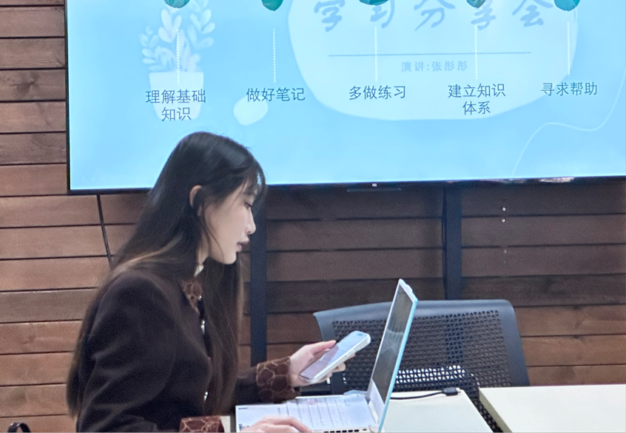

数学是一门需要思考的学科，不同人可能有不同的学习方法，她从自己的学习经验出发，将自己的学习方法归为如下5点：

**理解基础知识**

基础知识其实不是和简单划等号，反而扎实的基础知识是学好数学的关键。最基本的定义一定要搞清楚，需要大家发现自己的漏洞，及时查漏补缺。

**做好笔记**

笔记不仅仅局限于课上老师所写的板书，课堂的记录可能较零碎，因此需要我们自己做好归纳整理，对错题总结归纳尤为重要。例如，将解题方法和技巧整理成笔记的形式，也方便我们日后的复习和回顾。

**多做练习**

实践，可以检验我们对知识的掌握程度。在完成日常的练习之外，也可以找往届的真题练练手，在做题的过程中可以加深我们对知识点的理解，并帮助我们熟练掌握做题技巧和方法。

**建立知识体系**

数学类课程往往更有逻辑，题目也会比较灵活。我们可以参考目录，将零碎庞杂的知识点按板块分类，以思维导图的方式帮助建立自己的知识体系，避免做题时盲目尝试。

**寻求帮助**

阻碍和困难是我们学习过程中无法避免的，鼓励同学们积极向老师、同学或其他渠道寻求帮助，不要轻易放弃，合理利用资源解决问题。

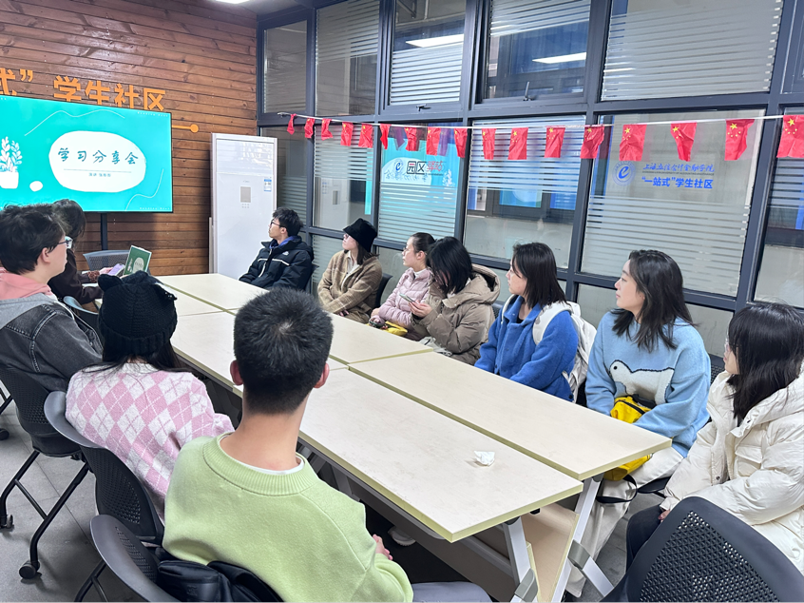

通过张彤彤对数学类课程学习的经验分享，让同学们明白了找对学习方法的重要性。相信通过本次分享，我院学子可以以更积极的心态、更明确的方向和更良好的习惯投入到今后的课程学习中去！

第二期“学霸班”的分享顺利落下帷幕，下一期“学霸班”期待你的身影！

图文｜学术科技部